
ДИШИМ ИНТЕРЕСНО

Дыхательная гимнастика А.Н. Стрельниковой считается уникальной методикой, которая выступает не только профилактическим средством от болезней всевозможного рода, но и эффективным их лечением. Дыхательная гимнастика для детей тем более полезна, что уже с самого раннего возраста помогает научить малыша правильно дышать, способствует его физическому развитию и укреплению иммунитета. По причине специфики дыхания методику Стрельниковой специалисты даже называют парадоксальной. Но при этом подтверждают ее незаменимую профилактическую и лечебную ценность.
Дыхательную гимнастику для детей можно применять, начиная с 3-4 лет, а верхних же границ для нее не существует – практиковать упражнения можно хоть и в преклонном возрасте.
Гимнастика Стрельниковой основана на особом выполнении вдоха. Его надо делать вдох очень резко, энергично, шумно – так, чтобы ноздри слиплись. И одновременно коротко. Шмыгните носом – быстро и громко, на всю квартиру. Это и будет правильный вдох. Губы должны быть сомкнуты. Плотно сжимать их не нужно, они смыкаются естественно, легко и свободно. А вот выход делайте пассивно, на первых порах через рот, а когда техника дыхания будет уже хорошо освоена, через нос.

Уточнения:
- Не надо помогать вдоху ни мышцами лица, ни мышцами брюшного пресса;
- Во время выполнения упражнений плечи должны быть неподвижны, а грудь нельзя выпячивать;
- Все внимание сосредоточьте на вдохе – выдох выполняется сам собой, но после каждого вдоха, пассивно и абсолютно бесшумно;
- Упражнения делаются без напряжения, легко и свободно;
- Помните, все вдохи делаются одновременно с движениями (буквально: есть движение – есть вдох);
- Упражнения надо выполнять в ритме строевого шага;
- Выполняя каждое упражнение нужно вдыхать по 8 раз без остановки, после чего сделать перерыв в 3-4 секунды, и снова повторить. Всего – 12 раз, чтобы получилось 96 вдохов.

Чтобы выполнение упражнений не было скучным занятием и доставляло удовольствие, с детьми 3-5 лет Иванец Е.С. предлагает использовать короткие стишки (выдержанные в одном ритме, под который получается 8 вдохов), а с детьми постарше – знакомую музыку, например из мультфильма «Бременские музыканты».
Вот несколько упражнений
по методу дыхательной гимнастики Стрельниковой.

Упражнение «Ладошки»
Исходное положение – стоя, спина прямая, ноги на ширине плеч, руки согнуты в локтях (локти должны быть направлены строго вниз), ладони повернуты от себя.
Подражать мы будем кошке –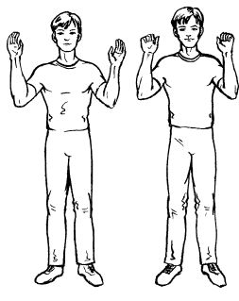
В кулачки сожмем ладошки.
Действие: делаются короткие шумные вдохи носом, одновременно в такт ладони сжимаются в кулаки.

Упражнение «Насос»
Исходное положение – стоя, ноги расставлены на расстоянии чуть больше ширины плеч, руки вдоль туловища.
Мы сейчас насос достанем –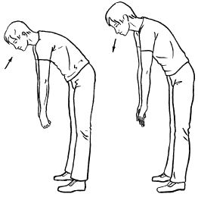
Шину быстро накачаем!
Действие: слегка наклониться к полу, при этом спина должна быть округлая, а не прямая. Голова опущена, руки свисают к полу, не касаясь его. Плечи и шея расслаблены. В конечной точке наклона делается короткий и шумный вдох носом. После этого туловище слегка приподнимается, однако спина полностью не распрямляется. В этот момент делается беззвучный выдох воздуха через нос или слегка приоткрытый рот. В щадящей форме наклон делается едва заметно, однако обязательно с шумным и коротким выдохом через нос. Выдох, как обычно, еле слышный через немного приоткрытый рот.

Упражнение «Ушки»
Исходное положение – стоя, спина прямая, ноги на расстоянии чуть уже ширины плеч, спина, руки и плечи расслаблены.
Головою покачаем –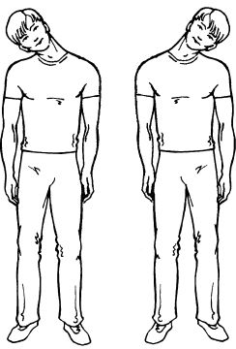
Влево – вправо наклоняем.
Действие: выполняются покачивания головой. Сперва голова наклоняется вправо, правое ухо тянется к правому плечу, одновременно с этим делается энергичный шумный выдох носом. Затем наклон головы влево, левое ухо стремится к левому плечу, снова делается короткий шумный вдох. Выдохи совершаются непроизвольно между вдохами, через слегка приоткрытый рот. Посередине голова не останавливается. Плечи и корпус должны быть неподвижны. Не надо стараться дотягиваться плечом к ужу, работает только голова.

Упражнение «Кошка»
Исходное положение – стоя, спина прямая, ноги на расстоянии чуть уже ширины плеч, (при выполнении упражнения ступни ног не должны отрываться от пола), руки расположены на уровне пояса.
Кошка, кошка, кошка, брысь!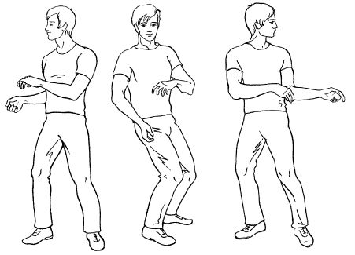
На дорожке не садись!
Действие: ноги слегка сгибаются, туловище поворачивается то вправо, то влево, тем самым перенося тяжесть тела попеременно то на правую, то на левую ногу, в зависимости от того, в какую сторону делается поворот. Глубоко приседать не надо, колени лишь слегка сгибаются и разгибаются, во время приседания руками делаются хватательные движения справа и слева от себя. Руки держатся на уровне пояса, размахивать или не надо. Спина должна быть прямая, поворот осуществляется только в талии, а не всем телом. Одновременно с приседанием и поворотом делается короткий и шумный вдох носом. Выдохи происходят непроизвольно между вдохами, все внимание акцентируется на вдохах.
Упражнение «Повороты»
Исходное положение – стоя, спина прямая, ноги на расстоянии чуть уже ширины плеч, руки и плечи расслаблены.
Любопытная Варвара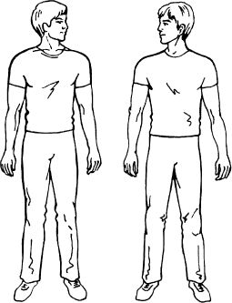
Смотрит в лево, смотрит вправо.
Действие: попеременно поворачивается голова то вправо, то влево. С каждым поворотом головы делаются резкие шумные вдохи носом. Посередине голова не останавливается, вдох не тянется. Выдохи происходят непроизвольно через слегка приоткрытый рот.

Упражнение «Обними плечи»
Исходное положение – стоя, спина прямая, ноги на ширине плеч, руки согнуты в локтях и подняты на уровень груди кистями друг к другу.
Ой, ребята, замерзаем –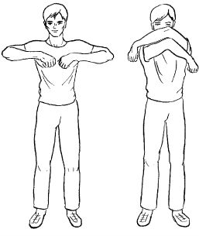
Плечи дружно обнимаем!
Действие: руки «бросаются» навстречу друг другу таким образом, чтобы левая рука стремилась к правому плечу, а правая рука – к левой подмышке, словно хотят обнять туловище. Руки должны идти параллельно друг другу, а не крест-накрест, то есть по схеме плечо – подмышка, а не плечо – плечо. Расположение рук не меняется, не важно, какая рука будет сверху – левая или правая. Руки не разводятся широко в стороны, локти не разгибаются. Одновременно с каждым «объятием» голова слегка откидывается назад и делается резкий шумный «шмыг» носом. Сразу поле вдоха руки немного разводятся в стороны, но не до исходного положения. Выдохи происходят непроизвольно.
Упражнение «Шаги»
Исходное положение – стоя, спина прямая, ноги на расстоянии чуть шире ширины плеч, спина, руки и плечи расслаблены.
Левой – правой мы шагаем. 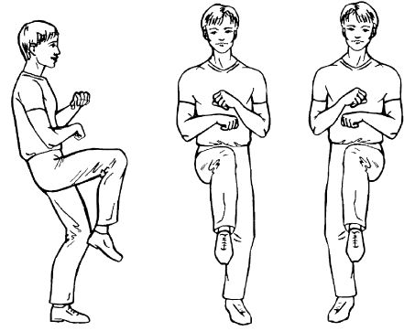
Быстро воздух мы вдыхаем.
Действие: в исходном положении «шаг на месте», одновременно делаются ритмичные вдохи. Левой – вдох, правой – вдох. Упражнение можно делать на ходу.

С профилактической целью достаточно одного сеанса в день (утром вместо зарядки, либо вечером за несколько часов до сна, но не раньше, чем через час после приема пищи).

Выполняя упражнения вместе с ребенком,
Вы не просто укрепите его здоровье, но и на своем примере приобщите к здоровому образу жизни.

